BÁO CÁO LAB 2 – SOFTWARE ENGINEERING

Họ tên: Nguyễn Gia Phát
MSSV: 524H0117
Lớp: 24H50202
Môn: Software Engineering

I. Giới thiệu
Trong bài Lab 2, em thực hiện xây dựng một ứng dụng Windows Forms để quản lý sinh viên.
Ứng dụng gồm các chức năng chính:
- Đăng nhập hệ thống
- Hiển thị form chính
- Quản lý sinh viên với các chức năng CRUD
- Kết nối cơ sở dữ liệu bằng ConfigurationManager
Mục tiêu của bài là giúp sinh viên hiểu cách kết nối C# với SQL Server và xây dựng phần mềm quản lý đơn giản.

II. Nội dung thực hiện

1. Tạo cơ sở dữ liệu
Em sử dụng SQL Server Management Studio để tạo cơ sở dữ liệu:
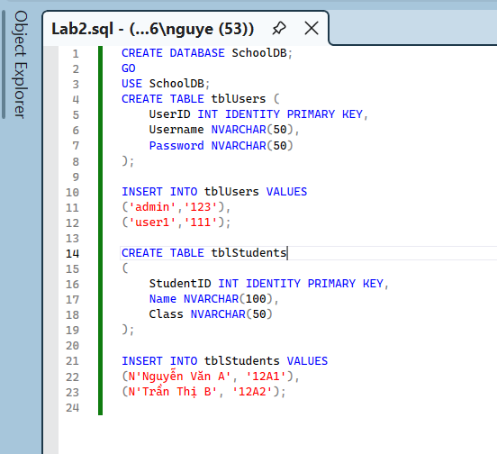
2. Tạo Project Windows Forms
Bước 1: Tạo Project
- Mở Visual Studio
- Chọn: Create New Project
- Chọn: Windows Forms App (.NET Framework)
- Đặt tên: WindowsFormsApp2

Bước 2: Thêm thư viện System.Configuration
- Chuột phải Project → Add → Reference
- Chọn: System.Configuration

3. Cấu hình chuỗi kết nối
Bước 1: Mở file App.config
Thêm đoạn sau:
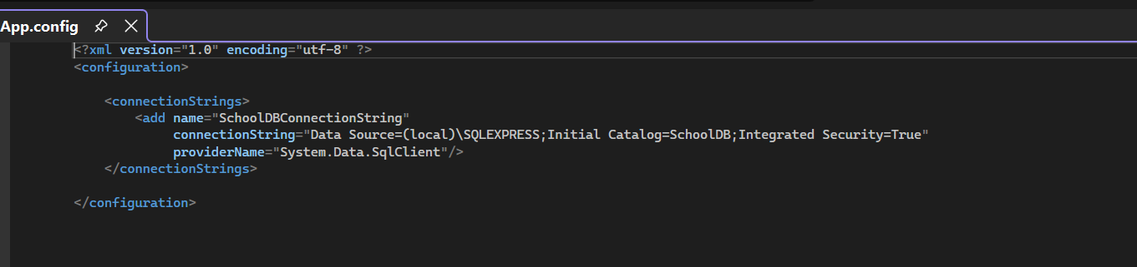
Bước 2: Đọc chuỗi kết nối
Sử dụng:
4. Thiết kế Login Form
Bước 1: Tạo LoginForm
Add → Windows Form → LoginForm

Bước 2: Kéo control
Control | Name
TextBox | txtUsername
TextBox | txtPassword
Button | btnLogin
Button | btnCancel

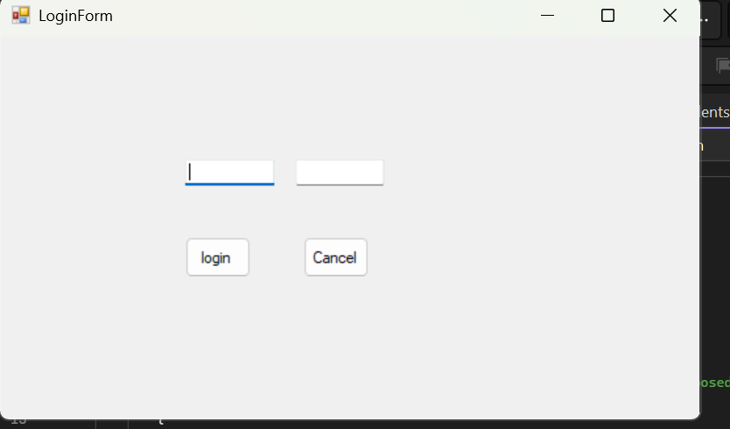
Bước 3: Code Login

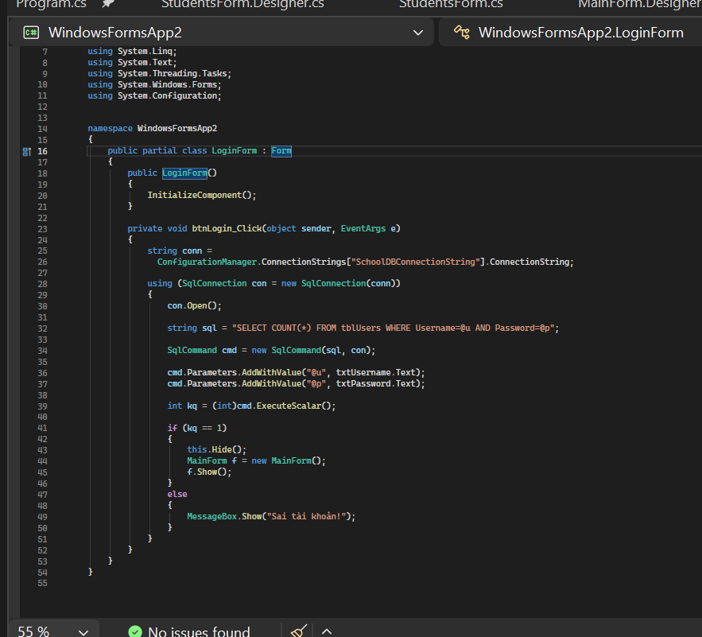

5. Thiết kế MainForm
Bước 1: Tạo MainForm
Add → Windows Form → MainForm

Bước 2: Thêm MenuStrip
Menu:
- File → Exit
- Students → View
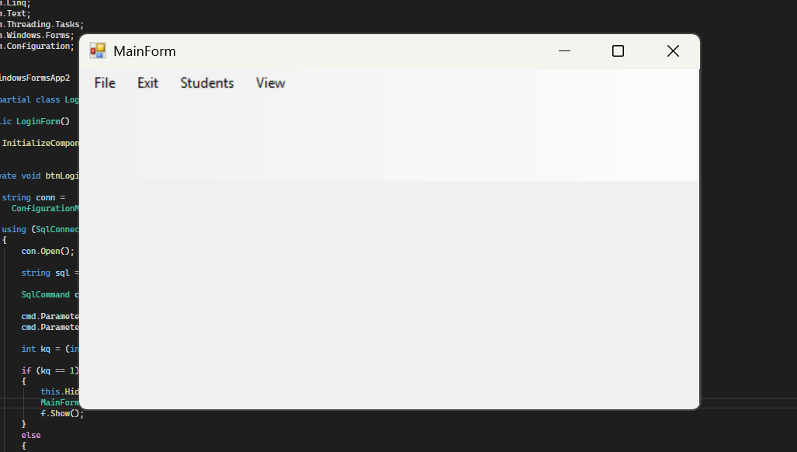
Bước 3: Code Menu
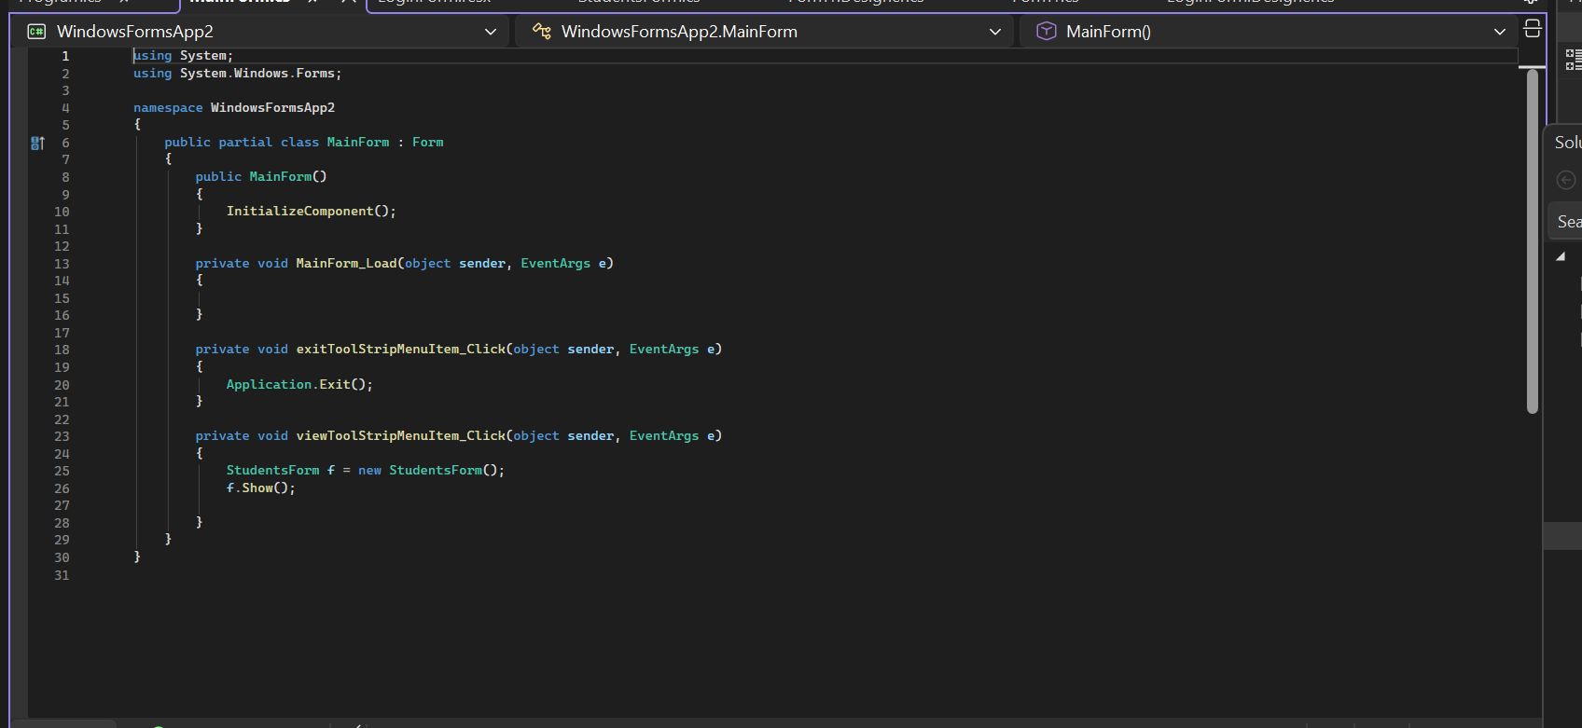
6. Tạo StudentsForm và hiển thị dữ liệu
Bước 1: Tạo StudentsForm
Add → Windows Form → StudentsForm

Bước 2: Kéo control
- DataGridView: dgvStudents
- Button:
  - btnAdd
  - btnUpdate
  - btnDelete
  - btnLoad
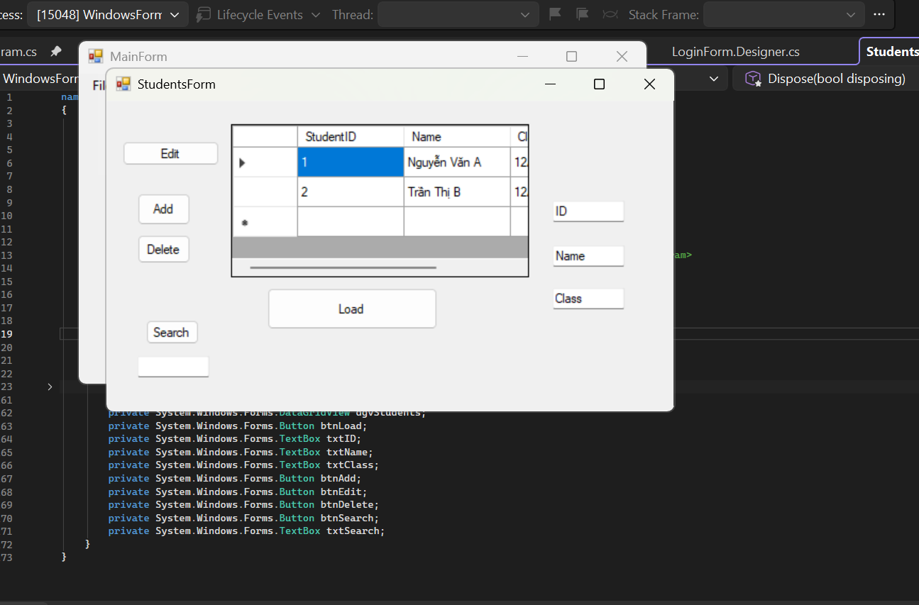
Bước 3: Load dữ liệu
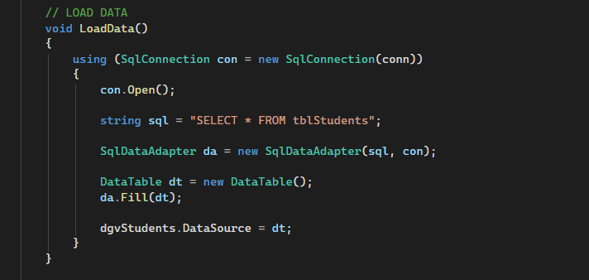
Load khi form mở

7. Chức năng CRUD
Thêm sinh viên (Add)
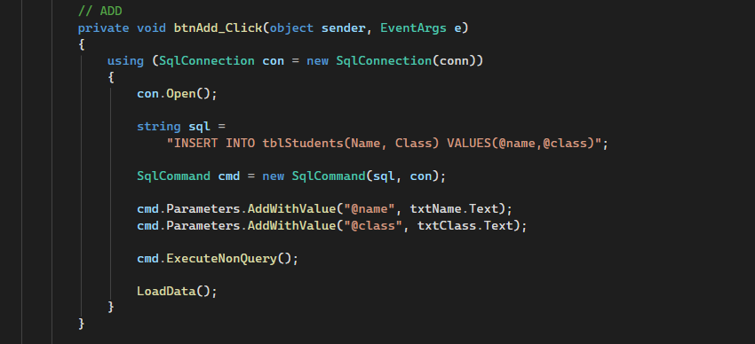
Cập nhật (Update)
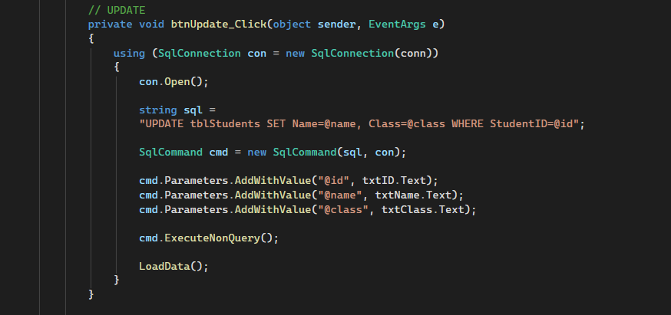
Xóa (Delete)
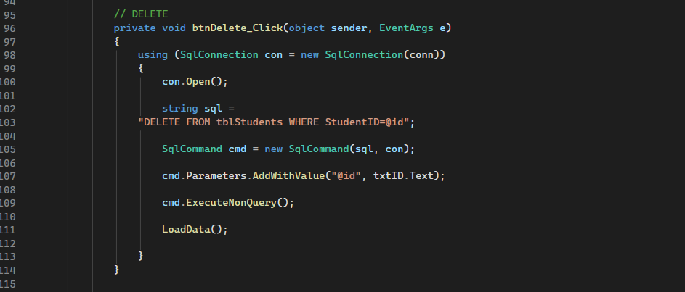
Click chọn dòng
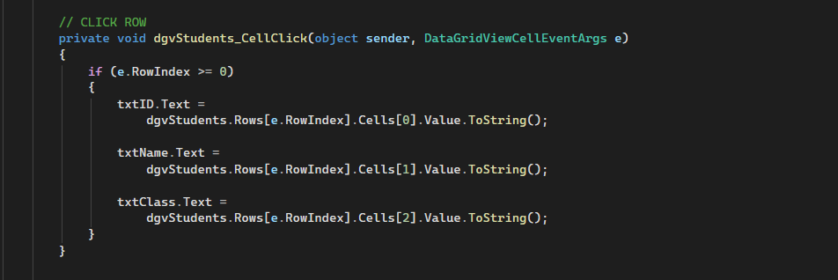
Search Function
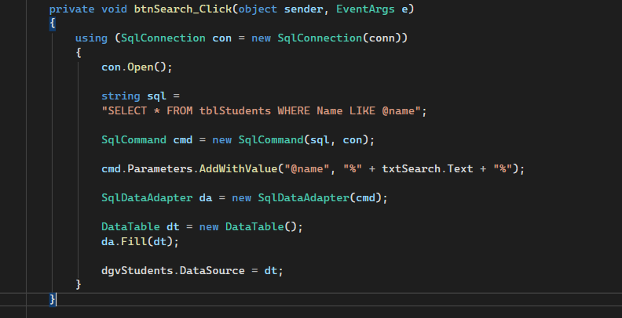
8. Kiểm tra chương trình
Em chạy chương trình bằng phím F5 và kiểm tra:

Đăng nhập:
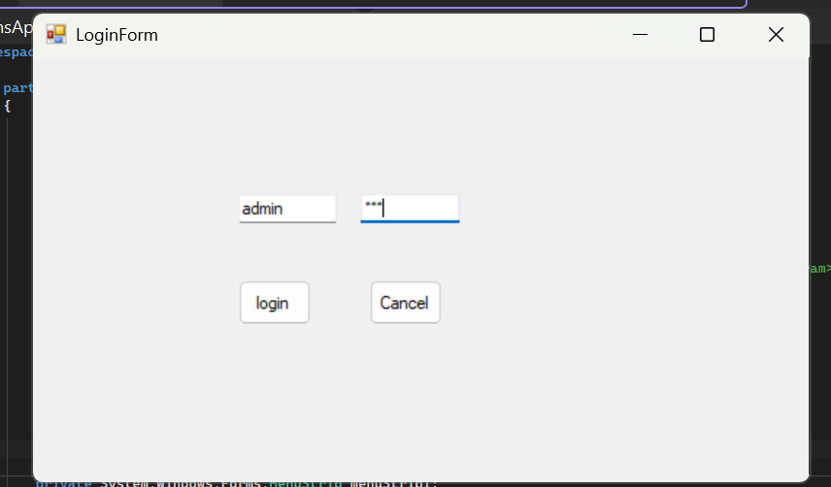
Khi đăng nhập đúng tài khoản thì sẽ mở:
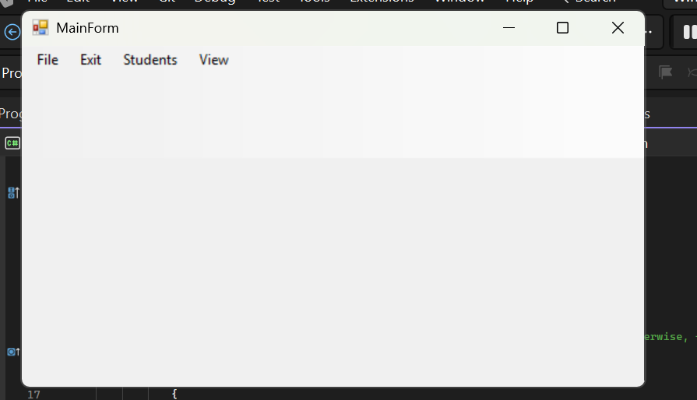
Bấm vào view:
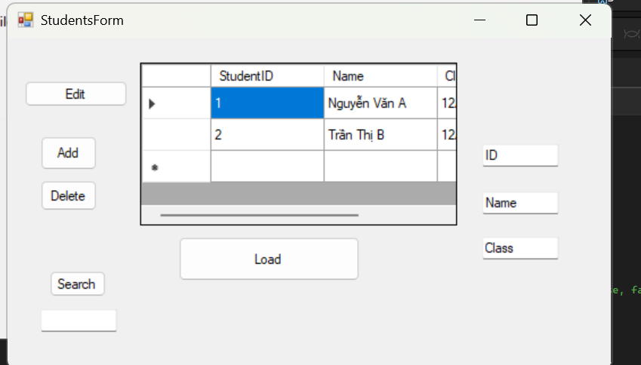
ADD ( nhập ID,Name,Class):
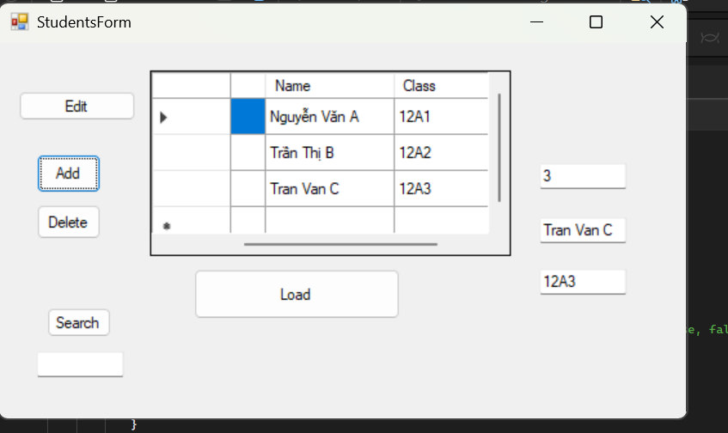
Delete( xóa StudentID 2):
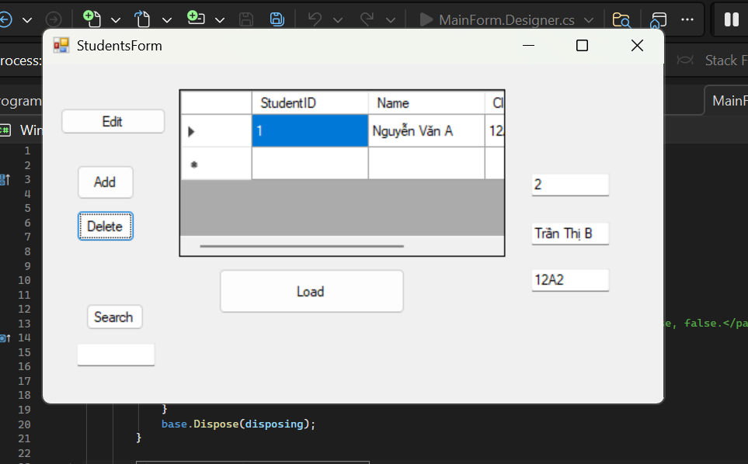
Search(Tìm người họ Nguyễn):
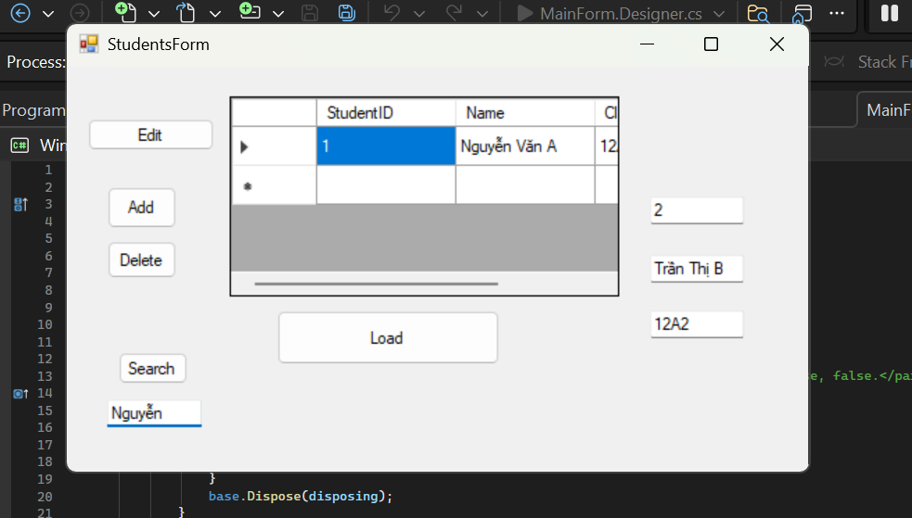

III. Kết luận
Sau khi hoàn thành bài Lab 2, em đã:
- Hiểu cách kết nối C# với SQL Server
- Sử dụng ConfigurationManager
- Thiết kế Windows Forms
- Thực hiện CRUD
- Xây dựng phần mềm quản lý sinh viên đơn giản
Qua bài này, em học được cách xây dựng một ứng dụng quản lý cơ bản bằng C# Windows Forms.

